Математическое и программное обеспечение для решения казуально-логических игр с использованием технологий самообучения

Новицкий Д. А.

Россия, Москва, НИТУ МИСиС

На данный момент наиболее популярными методами машинного обучения являются нейронные сети и экспертные системы. Нейронные сети позволяют решать большой объём задач, не связанных с логической обработкой данных, а экспертные системы позволяют решать задачи по строго заданному алгоритму. Однако, ни один из данных методов не позволяет найти решение логических задач без предварительной настройки, поскольку у данных методов отсутствуют алгоритмы самообучения. Разработка алгоритмов самообучения позволит решать широкий круг задач, связанных с логической обработкой данных.

Цель работы – разработка комплекса алгоритмов с элементами самообучения и их программной реализации для независимого от человека поиска эффективного решения казуально-логических игр (на примере игры «Minesweeper»/«Сапёр»). Блок-схема алгоритма представлена на рисунке 1.

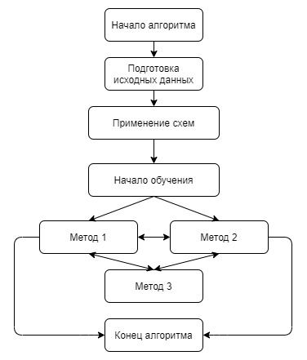

Рисунок 1. Блок-схема алгоритма

Основой данного алгоритма являются 3 разработанных метода, использующие «память поведения». Идея данных методов заключается в выявлении схем, с помощью которых можно однозначно определить значение клетки поля на основе множества клеток с уже вычисленными значениями. «Запомнив» данные схемы во время обучения, алгоритм может прогнозировать значения клеток поля. Таким образом возможно вычислить значения всех клеток поля любой сложности, имеющих детерминированное решение практически с нуля.

В результате на основе данного алгоритма разработана программа на языке программирования python. Проверка работоспособности и эффективности программы состояла из двух этапов: обучение и прогнозирование.

Обучение проводилось на выборке из 600 полей различных уровней сложности: 50 полей лёгкого, 150 полей среднего и 400 полей высокого уровня сложности. В ходе обучения сбоев в работе программы выявлено не было. Для каждого из 600 полей программы было найдено решение. Общее время обучения составило 7 часов 14 минут.

Прогнозирование проводилось на выборке из 500 полей высокого уровня сложности. Решение для 496 полей было успешно найдено. Для 4-ёх полей решение было найдено не полностью. Доля решённый полей, таким образом, составила 0,992.

В дальнейшем планируется увеличить долю решённых полей до 1, а также улучшить разработанный алгоритм и программу для решения ряда других казуально-логических игр.